**Evaluación: Curso API Testing & Postman**

Respuestas:

1.- Colección postman



2.- Evidencia Ejecución IDE Postman

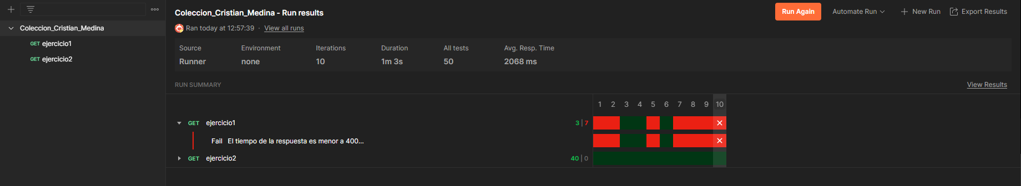

3.- Evidencia Ejecución Postman cli

<https://go.postman.co/workspace/ae018cc1-beef-4936-a73f-f59f67e291e1/run/16002623-cdb62ea8-a31d-41a8-8d05-dfc69a816f11>

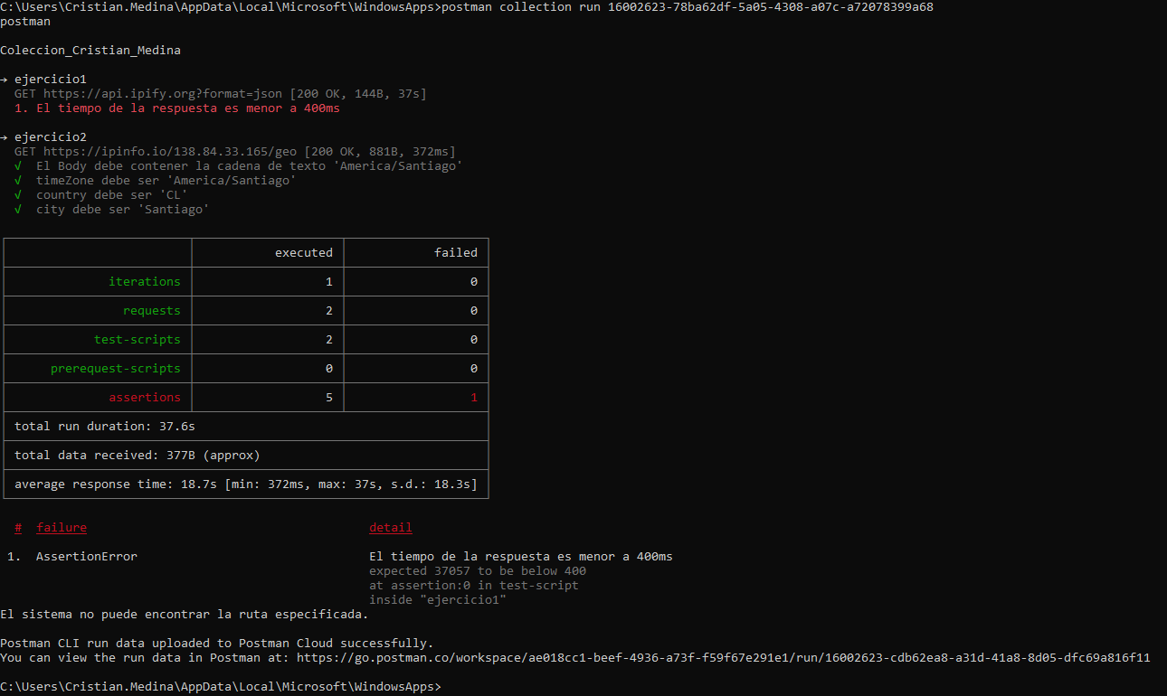

**Instrucciones:**

* Utilizando Postman, crear una colección llamada “Coleccion_Nombre_Apellido”.
* **Para cada ejercicio se realizará un Request el cual contendrá uno o varios test y/o parametrizaciones**
* **Al terminar los ejercicios, exportar la colección (comprimir json a .zip o .rar) y enviar a correo** [**domingo.saavedra@tsoftlatam.com**](mailto:domingo.saavedra@tsoftlatam.com)

**Ejercicios**

1. Realiza una solicitud GET a la API <https://api.ipify.org?format=json>. Captura la respuesta y verifica que:
2. Petición responda en menos de 400ms
3. Almacenar la IP de respuesta en JSON como variable global con el siguiente nombre “**myIP**”.

1. Realizar una solicitud GET a la API <https://ipinfo.io/161.185.160.93/geo> considerando que la IP debe ser el parámetro obtenido del Request anterior. Captura la respuesta y verifica que:
2. Parámetro **timezone** de Response sea: “**America/Santiago**”
3. Parámetro **country** de Response sea: “**CL**”
4. Parámetro **timezone** de respuesta sea: “**Santiago**”

1. Lanzar colección con los 2 Request considerando:
2. Lanzar la ejecución de la colección manualmente con 10 iteraciones y un delay de 1000ms.
3. Activar la persistencia de los Response por sesión.
4. Capturar pantalla con ejecución de la colección y resumen.

1. Exportar la colección (comprimir json a .zip o .rar) y enviar a [domingo.saavedra@tsoftlatam.com](mailto:domingo.saavedra@tsoftlatam.com)